ĐẠI HỌC ĐÀ NẴNG
TRƯỜNG ĐẠI HỌC SƯ PHẠM KỸ THUẬT



BÁO CÁO THỰC TẬP CHUYÊN MÔN
THIẾT KẾ CƠ SỞ DỮ LIỆU

Đề tài : Xây dựng ứng dụng quản lý dịch vụ
"Món ngon tại nhà"
Nhóm : 25
Thành viên : Nguyễn Hữu Tuấn
Dương Thị Thùy Dung
Nguyễn Huỳnh Phi Long
Nguyễn Anh Quân
GVHD 1 : Hoàng Thị Mỹ Lệ
GVHD 2 : Trần Bửu Dung

Đà Nẵng, tháng 1 năm 2021

MỤC LỤC
1. Chọn đề tài, mục tiêu đề tài 4
1.1. Đề tài: 4
1.2. Mục tiêu đề tài 4
2. Các chức năng của đề tài 4
3. Tác nhân Hệ thống 4
4. chức năng của tác nhân trong hệ thống 5
4.1. Quản trị viên: 5
4.2. Bộ phận quản lý khu vực 5
4.3. Chủ cửa hàng: 5
4.4. Nhân viên giao hàng: 5
4.5. Khách hàng: 6
5. Sơ đồ Usecase: 6
6. Tạo form 7
6.1. Quản trị viên 7
6.1.1. Cập nhật tài khoản: 7
6.1.2. Cập nhật danh mục món ăn: 12
6.2. Bộ phận quản lý 13
6.2.1. Cập nhật tài khoản khu vực: 13
6.2.2. Xử lý yêu cầu: 16
6.3. Cửa hàng 18
6.3.1. Đăng ký tài khoản: 18
6.3.2. Cập nhật thông tin cửa hàng: 20
6.3.3. Cập nhật Thông tin món ăn: 20
6.3.4. Cập nhật đơn hàng: 22
6.4. Nhân viên giao hàng 24
6.4.1. Đăng ký tài khoản: 24
6.4.2. Cập nhật tình trạng đơn hàng 26
6.5. Khách hàng 28
6.5.1. Đăng ký tài khoản: 28
6.5.2. Cập nhật thông tin cá nhân 29
6.5.3. Đặt hàng: 30
6.5.4. Hủy đơn hàng 32
7. Thiết kế bảng và ràng buộc dữ liệu: 33
7.1. Thiết kế bảng 33
7.2. Ràng Buộc dữ liệu 34
8. Xây dựng Function và Procedure 37
8.1. Function 37
8.1.1. Tính Thành Tiền của sản phẩm trong chi tiết đơn hàng 37
8.1.2. Tính tổng tiền món ăn trong dơn hàng 38
8.1.3. Tính doanh thu của cửa hàng theo tháng 39
8.1.4. Tính tiền cửa hàng phải trả cho hệ thống 40
8.1.5. Tính lương của nhân viên giao hàng 40
8.1.6. Tự động tạo id tiếp theo của các bảng 41
8.2. Procedure 42
8.2.1. Thống kê số đơn hàng của các khu vực 42
8.2.2. Lấy thông tin đơn hàng 42
9. Trigger 43
9.1. Bảng ChiTietHoaDon 43
9.1.1. Sự kiện Insert 43
9.1.2. Sự kiện Update 43
9.1.3. Sự kiện delete 44
9.2. Bảng HoaDonDatHang 44
9.2.1. Sự kiện update 44

Chọn đề tài, mục tiêu đề tài

Đề tài:
Xây dựng ứng dụng quản lý dịch vụ "Món ngon tại nhà"

Mục tiêu đề tài
- Xây dựng website cho phép mọi người dù ở nhà, cơ quan, văn phòng ... bất cứ nơi đâu, đều có thể lựa chọn, đặt món, thưởng thức món ăn từ " Món ngon tại nhà"
- Giúp cho các cửa hàng việc buôn bán rộng hơn được nhiều người biết đến
- Nâng cao hiệu xuất, doanh thu bán hàng cho cửa hàng, vừa có thể bán trực tiếp, vừa bán qua mạng.
- Giúp cho bữa ăn của khách hàng đa dạng hơn.

Các chức năng của đề tài
- Đăng nhập
- Đăng ký
- TÌm kiếm cửa hàng, món ăn
- Bán hàng
- Đặt món ăn
- Giao Hàng
- Quản lý cửa hàng, nhân viên giao hàng, khách hàng
- Thống kê khu vực, doanh thu, …

Tác nhân Hệ thống
- Quản trị viên
- Bộ phận quản lý khu vực
- Cửa hàng
- Nhân Viên Giao Hàng
- Khách Hàng

chức năng của tác nhân trong hệ thống

Quản trị viên:
- Đăng nhập/Xuất
- Cập nhật các tài khoản trên hệ thống
- Thống kê hệ thống
- Cập nhật danh mục món ăn

Bộ phận quản lý khu vực
- Đăng nhâp/Xuất
- Xử lý yêu cầu cửa hàng
- Xử lý yêu cầu nhân viên giao hàng
- Cập nhật tài khoản khu vực
- Thống kê khu vực

Chủ cửa hàng:
- Đăng ký tài khoản
- Đăng nhập/Xuất
- Cập nhật thông tin cửa hàng
- Cập nhật trạng thái đơn hàng
- Xem đơn hàng mới
- Cập nhật món ăn
- Thống kê doanh thu

Nhân viên giao hàng:
- Đăng ký tài khoản
- Đăng nhập/Xuất
- Xem đơn hàng mới
- Cập nhật tình trạng đơn hàng

Khách hàng:
- Đăng ký tài khoản
- Đăng nhập/xuất:
- Cập nhật thông tin cá nhân
- Xem thông tin món ăn
- Đặt hàng
- Theo dõi đơn hàng
- Hủy đơn hàng

Sơ đồ Usecase:
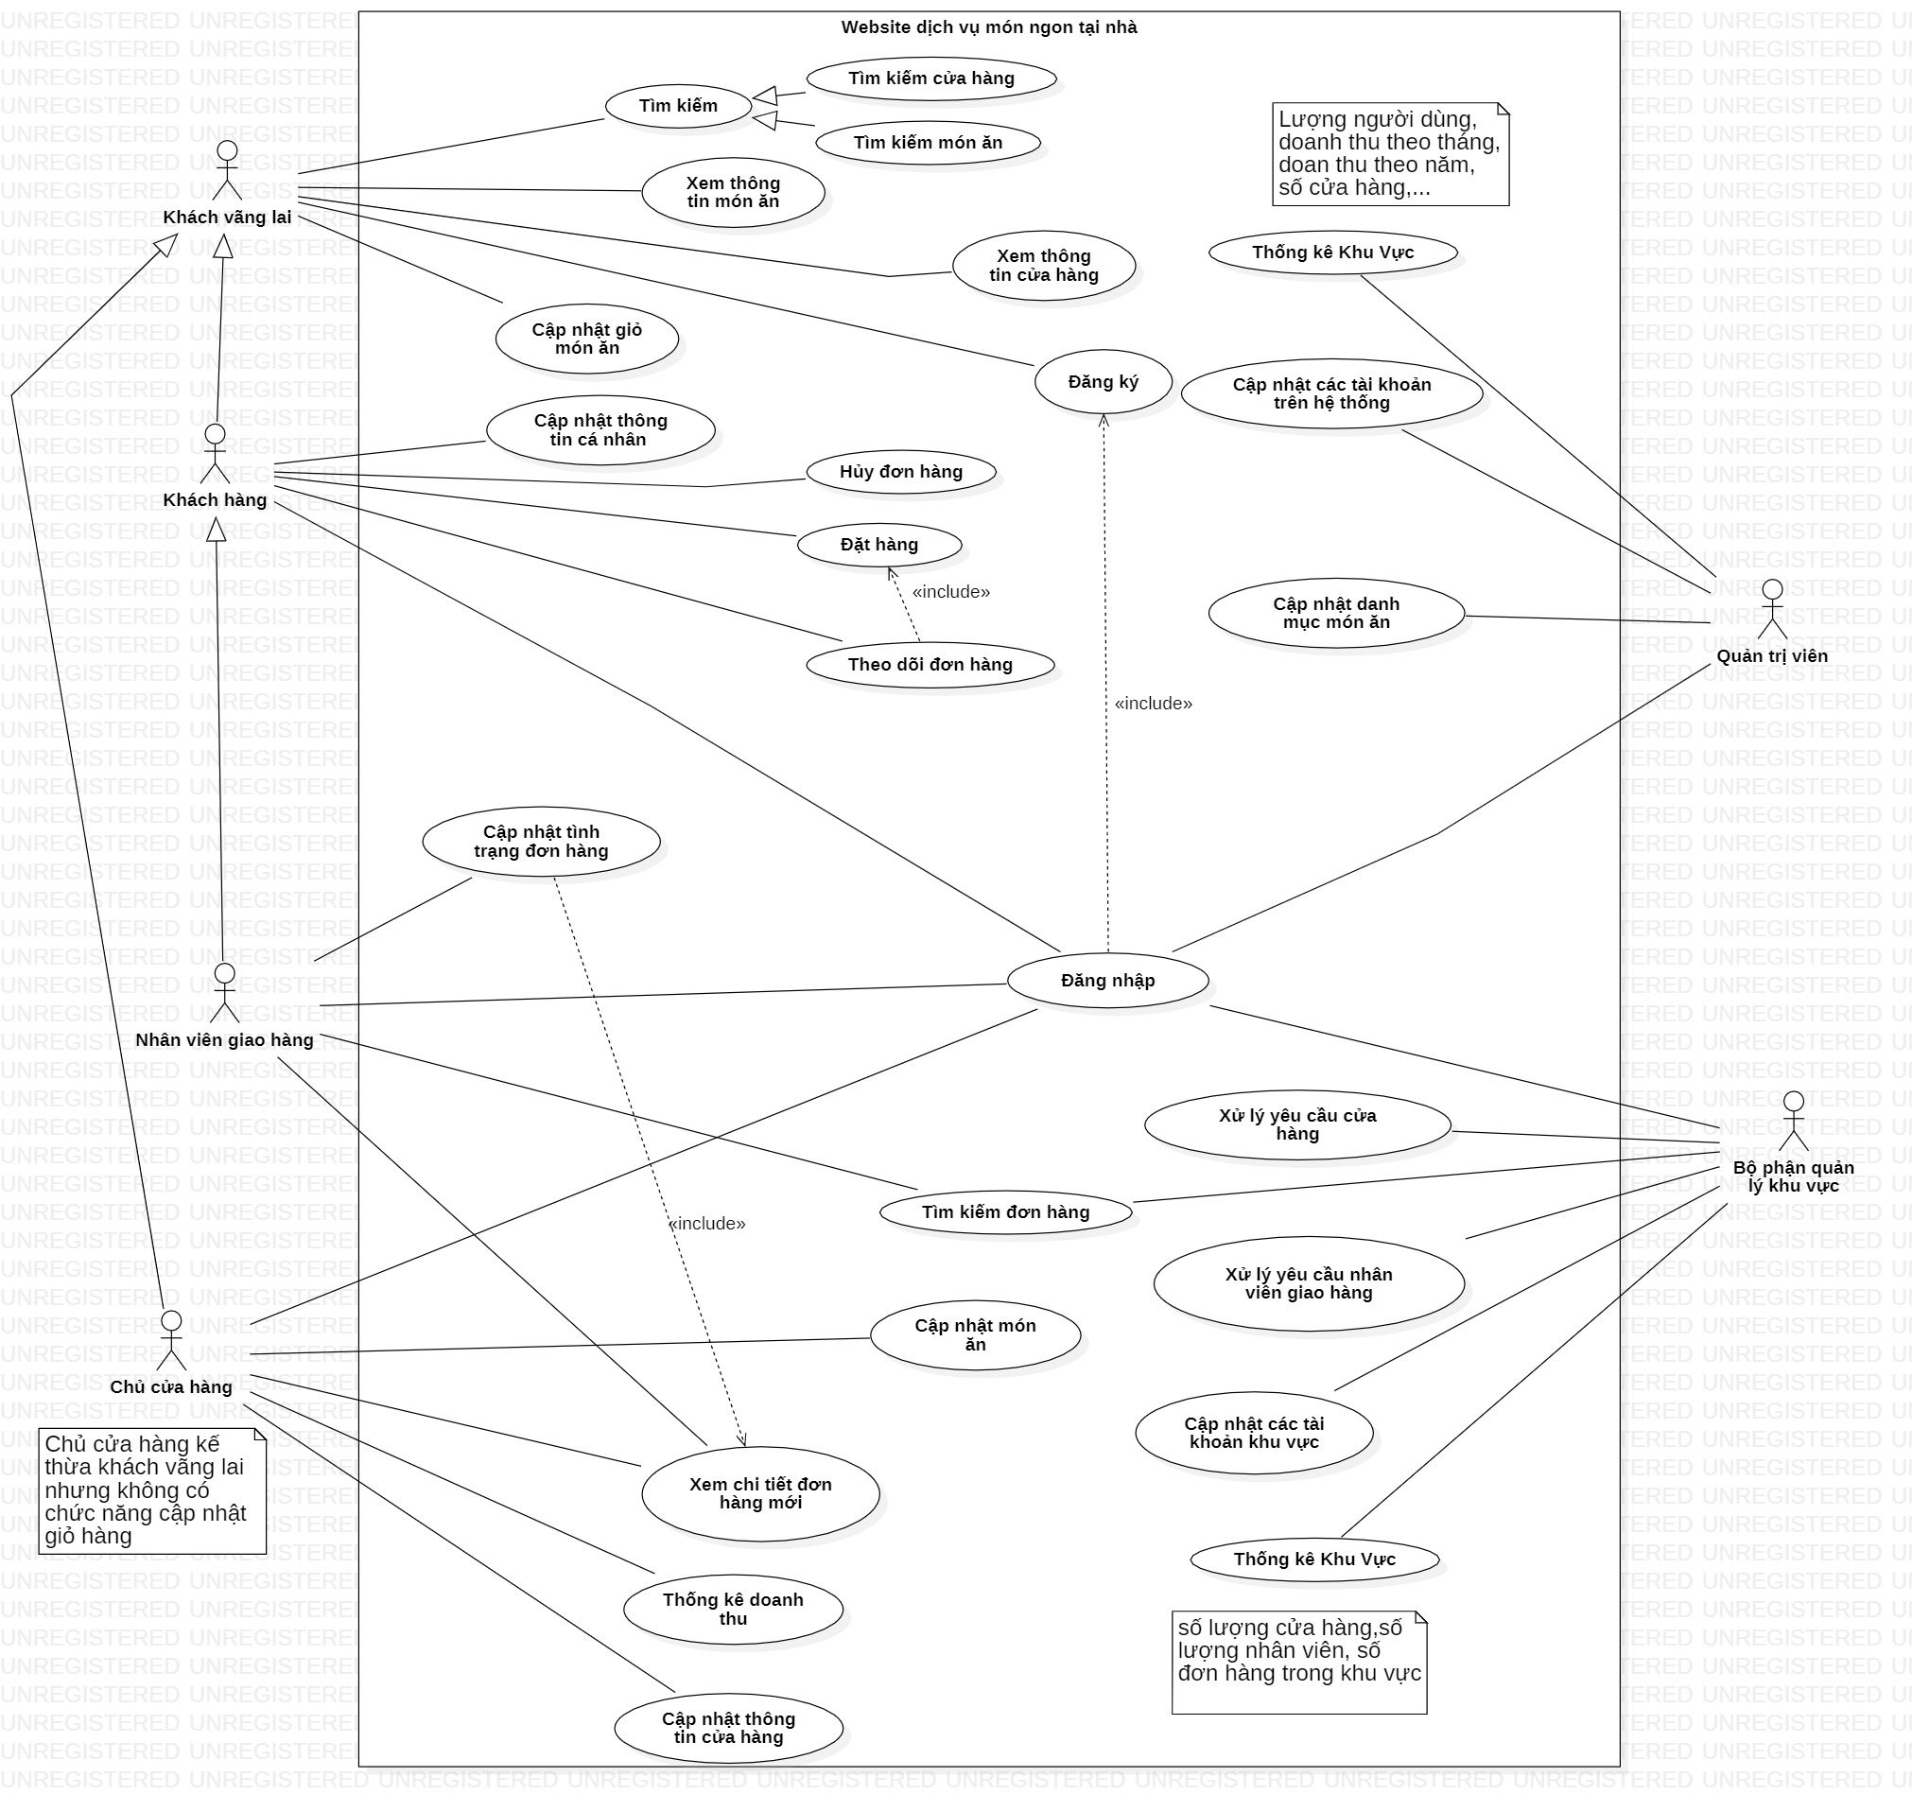

Tạo form

Quản trị viên

Cập nhật tài khoản:

Form bảng thông tin
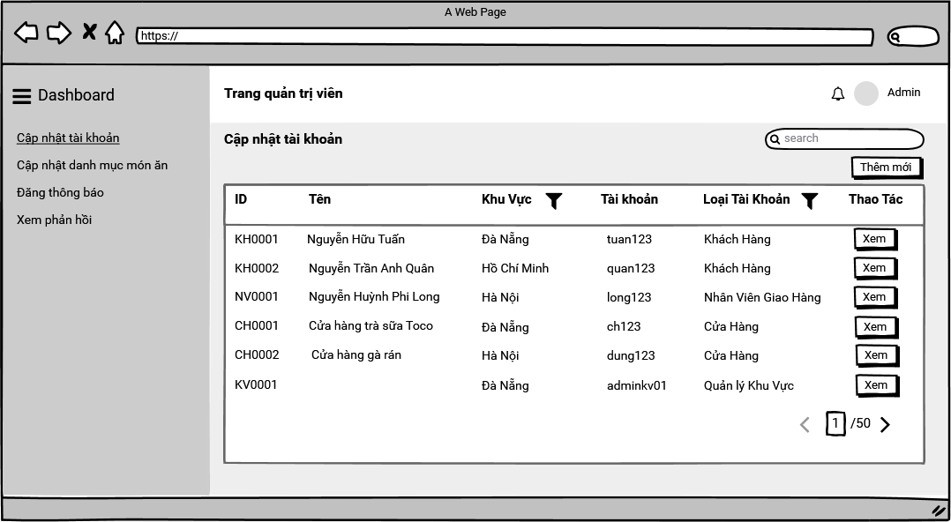

Form cập nhật thông tin cửa hàng
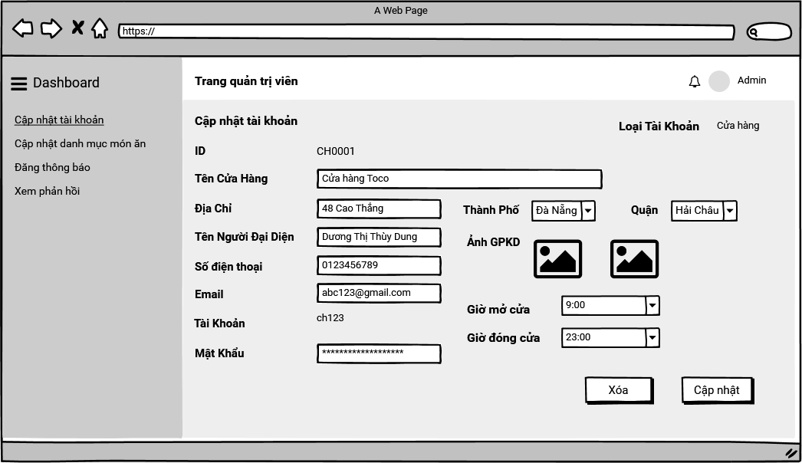
- Cập nhật dữ liệu vào bảng CuaHang:
Tên trường | Kiểu dữ liệu | Mô tả | Ràng buộc
IDCH | char(7) | Mã cửa hàng | Primary key
TenCuaHang | varchar(100) | Tên cửa hàng | Not null
SDT | varchar(11) | Số điện thoại | Not null
Email | varchar(100) | Email | Not null
TenNguoiDaiDien | nvarchar(50) | Tên người đại diện | Not null
IDQuan | char(4) | Mã quận | foreign key (IDQuan) references Quan
DiaChi | nvarchar(50) | Địa chỉ | Not null
GioMoCua | time | Giờ mở cửa | Not null
GioDongCua | time | Giờ đóng cửa | Not null
Anh1 | varchar(100) | Ảnh 1 | Not null
Anh2 | varchar(100) | Ảnh 2 | Not null
TaiKhoan | varchar(30) | Tài khoản | Not null
MatKhau | varchar(30) | Mật khẩu | Not null
IDLoaiTK | int | Mã loại tài khoản

Form cập nhật thông tin khách hàng
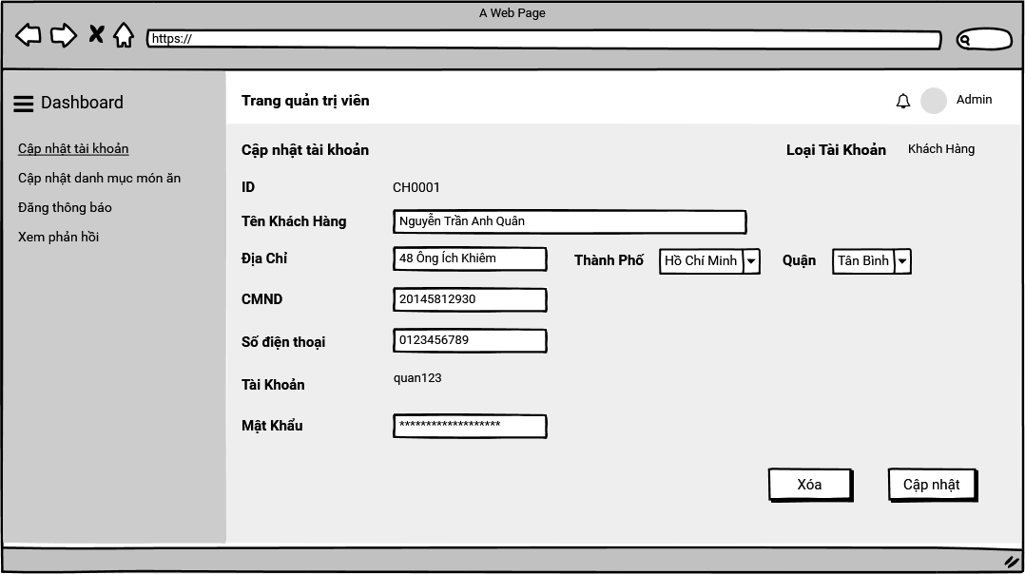
- Cập nhật dữ liệu vào bảng KhachHang:
Tên trường | Kiểu dữ liệu | Mô tả | Ràng buộc
IDKH | char(7) | Mã khách hàng | Primary key
TenKH | nvarchar(50) | Tên khách hàng | Not null
IDQuan | char(4) | Mã quận | foreign key (IDQuan) references Quan
DiaChi | nvarchar(50) | Địa chỉ | Not null
SDT | varchar(11) | Số điện thoại | Not null
Email | varchar(100) | Email | Not null
TaiKhoan | varchar(30) | Tài khoản | Not null
MatKhau | varchar(30) | Mật khẩu | Not null
IDLoaiTK | int | Mã loại tài khoản

Form cập nhật thông tin Bộ Phận Quản Lý Khu Vực
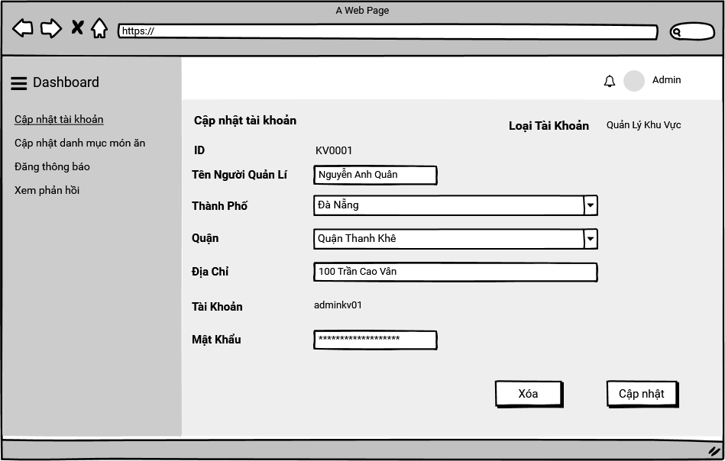
- Cập nhật dữ liệu vào bảng BoPhanQLiKV:
Tên trường | Kiểu dữ liệu | Mô tả | Ràng buộc
IDKV | char(4) | Mã quản lí khu vực | Primary key
IDQuan | char(4) | Mã quận | foreign key (IDQuan) references Quan
TenNguoiQLi | nvarchar(50) | Tên Người Quản Lí | Not null
DiaChi | nvarchar(50) | Địa chỉ | Not null
TaiKhoan | varchar(30) | Tài khoản | Not null
MatKhau | varchar(30) | Mật khẩu | Not null
IDLoaiTK | int | Mã loại tài khoản

Form cập nhật thông tin Nhân viên giao hàng
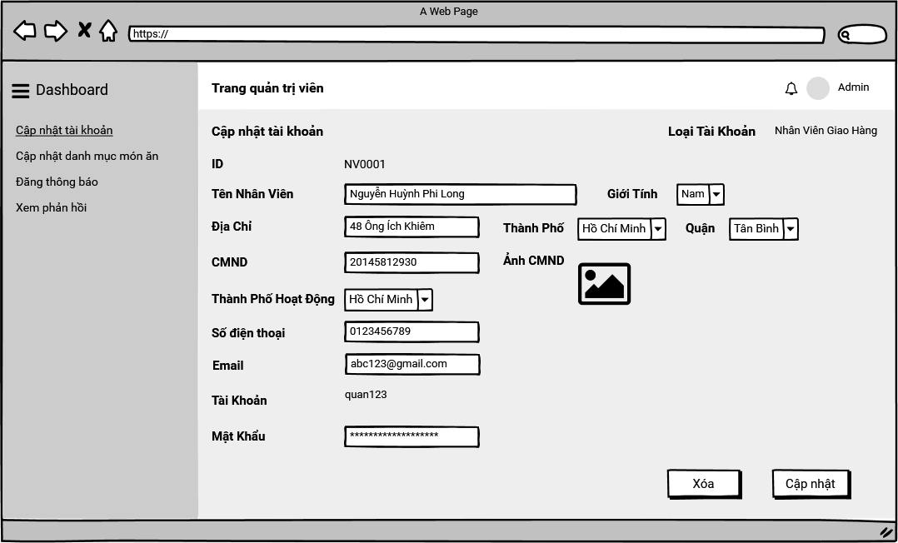
- Cập nhật dữ liệu vào NhanVienGH:
Tên trường | Kiểu dữ liệu | Mô tả | Ràng buộc
IDNVGH | char(7) | Mã nhân viên | Primary key
TenNhanVien | nvarchar(50) | Tên nhân viên | Not null
SDT | varchar(11) | Số điện thoại | Not null
Email | varchar(100) | Email | Not null
GioiTinh | nvarchar(10) | Giới tính | Not null
CMND | varchar(9) | Chứng minh nhân dân | Not null
IDThanhPho | char(4) | Mã thành phố Làm Việc | foreign key (IDThanhPho) references ThanhPho
IDQuan | char(4) | Mã quận | foreign key (IDQuan) references Quan
DiaChi | nvarchar(50) | Địa chỉ | Not null
Anh | varchar(100) | Ảnh | Not null
TaiKhoan | varchar(30) | Tài khoản | Not null
MatKhau | varchar(30) | Mật khẩu | Not null
IDLoaiTK | int | Mã loại tài khoản

Cập nhật danh mục món ăn:
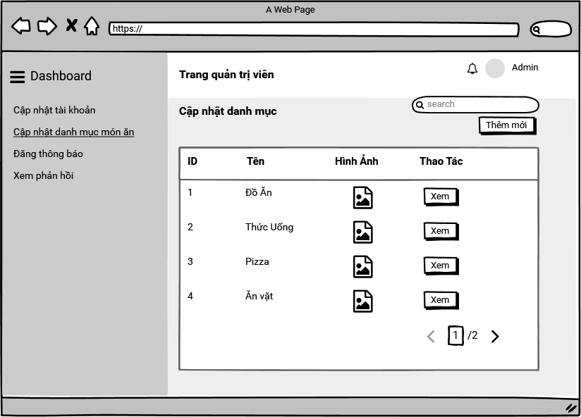
Form bảng thông tin
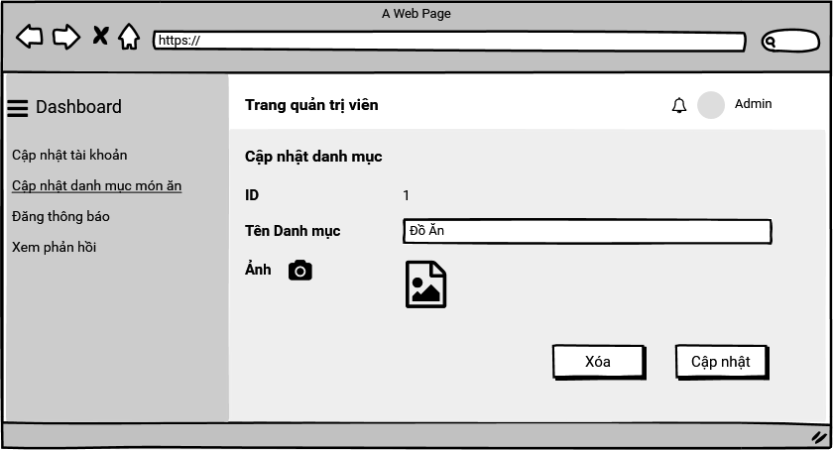
Form Xem và cập nhật
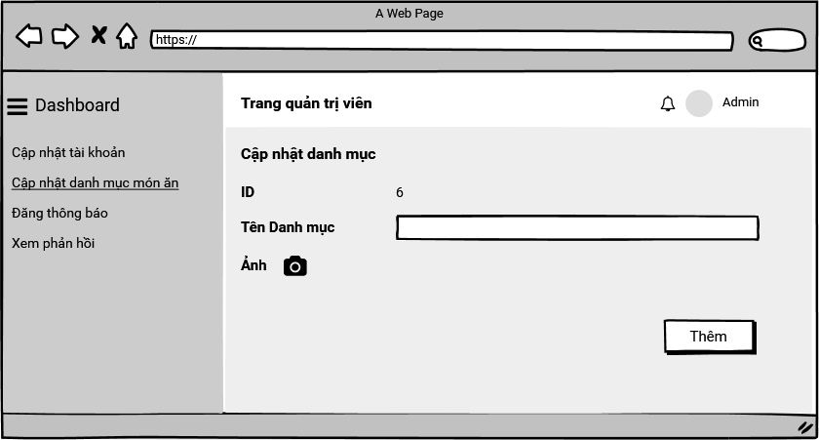
Form Thêm mới
- Cập nhật dữ liệu vào bảng DanhMucMonAn:
Tên trường | Kiểu dữ liệu | Mô tả | Ràng buộc
IDDanhMuc | int | Mã danh mục | Primary key
TenDanhMuc | nvarchar(50) | Tên danh mục | Not null

Bộ phận quản lý

Cập nhật tài khoản khu vực:

Form bảng thông tin
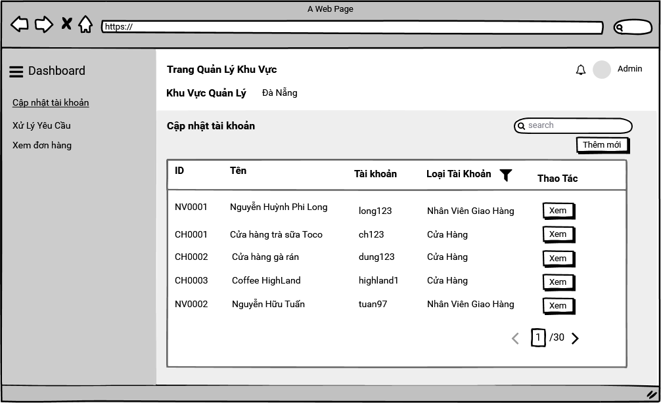

Form cập nhật chi tiết cửa hàng
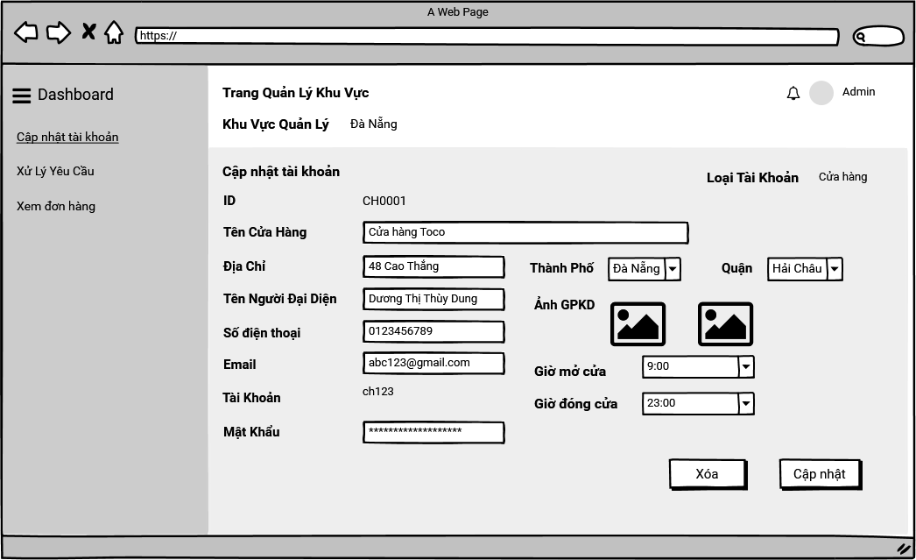
- Cập nhật dữ liệu vào bảng CuaHang:
Tên trường | Kiểu dữ liệu | Mô tả | Ràng buộc
IDCH | char(7) | Mã cửa hàng | Primary key
TenCuaHang | varchar(100) | Tên cửa hàng | Not null
SDT | varchar(11) | Số điện thoại | Not null
Email | varchar(100) | Email | Not null
TenNguoiDaiDien | nvarchar(50) | Tên người đại diện | Not null
IDQuan | char(4) | Mã quận | foreign key (IDQuan) references Quan
DiaChi | nvarchar(50) | Địa chỉ | Not null
GioMoCua | time | Giờ mở cửa | Not null
GioDongCua | time | Giờ đóng cửa | Not null
Anh1 | varchar(100) | Ảnh 1 | Not null
Anh2 | varchar(100) | Ảnh 2 | Not null
TaiKhoan | varchar(30) | Tài khoản | Not null
MatKhau | varchar(30) | Mật khẩu | Not null
IDLoaiTK | int | Mã loại tài khoản

Form cập nhật chi tiết nhân viên giao hàng
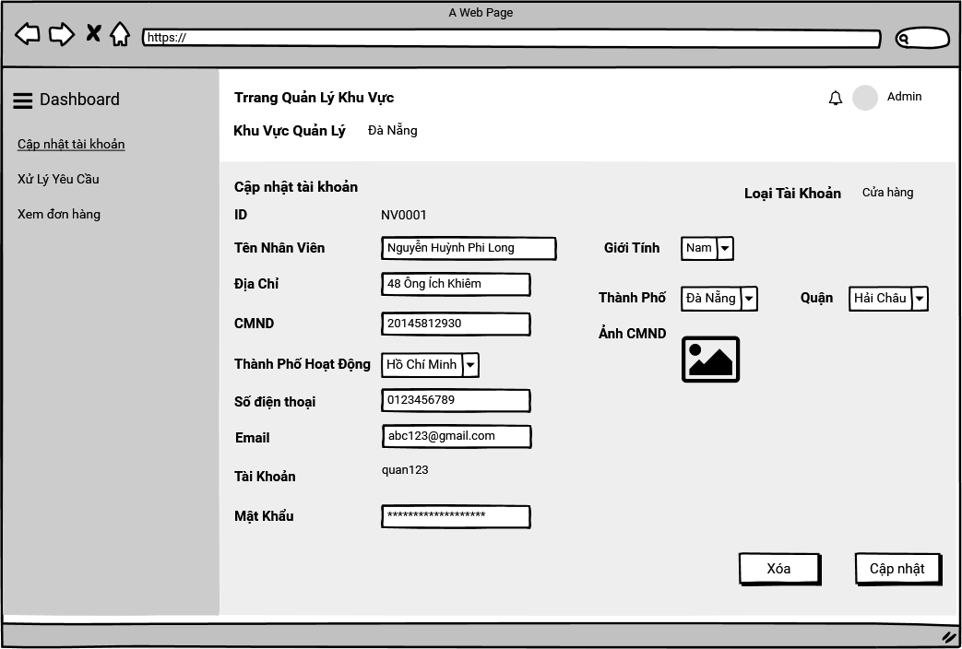
- Cập nhật dữ liệu vào bảng NhanVienGH:
Tên trường | Kiểu dữ liệu | Mô tả | Ràng buộc
IDNVGH | char(7) | Mã nhân viên | Primary key
TenNhanVien | nvarchar(50) | Tên nhân viên | Not null
SDT | varchar(11) | Số điện thoại | Not null
Email | varchar(100) | Email | Not null
GioiTinh | nvarchar(10) | Giới tính | Not null
CMND | varchar(9) | Chứng minh nhân dân | Not null
IDThanhPho | char(4) | Mã thành phố Làm Việc | foreign key (IDThanhPho) references ThanhPho
IDQuan | char(4) | Mã quận | foreign key (IDQuan) references Quan
DiaChi | nvarchar(50) | Địa chỉ | Not null
Anh | varchar(100) | Ảnh | Not null
TaiKhoan | varchar(30) | Tài khoản | Not null
MatKhau | varchar(30) | Mật khẩu | Not null
IDLoaiTK | int | Mã loại tài khoản

Xử lý yêu cầu:

Form danh sách tài khoản chờ xác nhận đăng kí
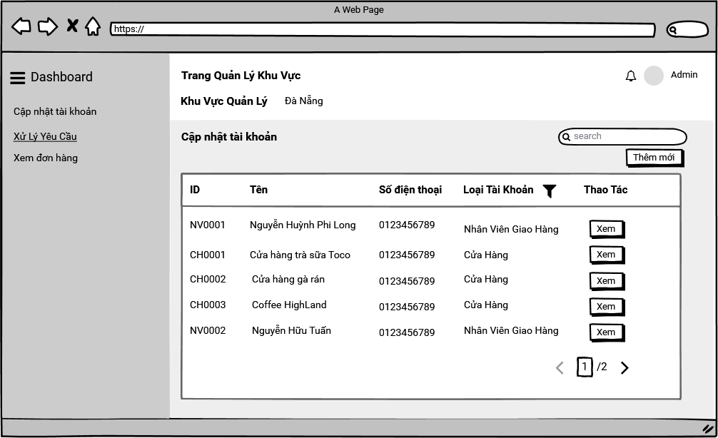

Form xem chi tiết thông tin nhân viên giao hàng chờ xét duyệt
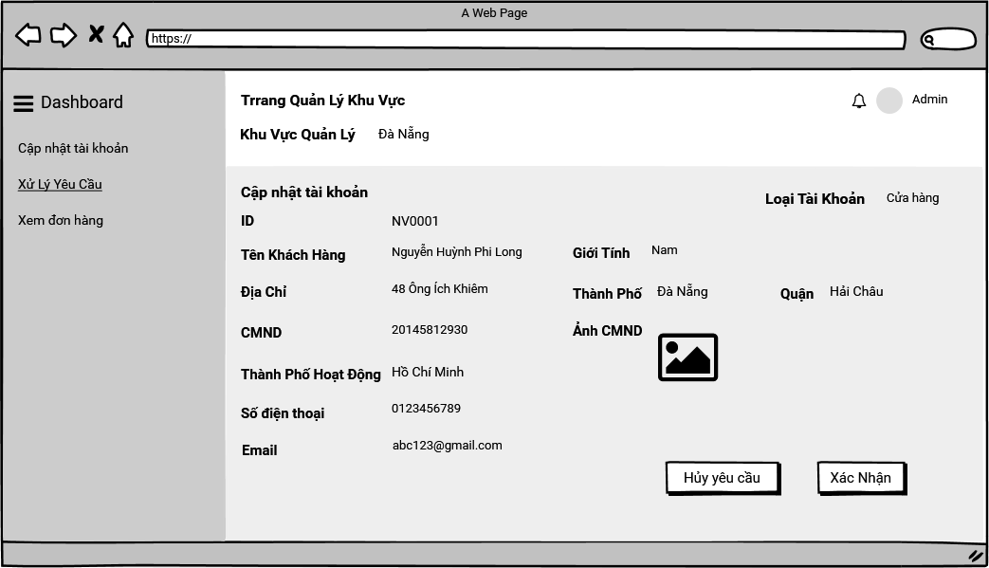
- Cập nhật dữ liệu vào bảng NhanVienGH:
Tên trường | Kiểu dữ liệu | Mô tả | Ràng buộc
IDNVGH | char(7) | Mã nhân viên | Primary key
TrangThaiDuyet | int | Trạng Thái Duyệt | Not null

Form xem chi tiết thông tin cửa hàng chờ xét duyệt
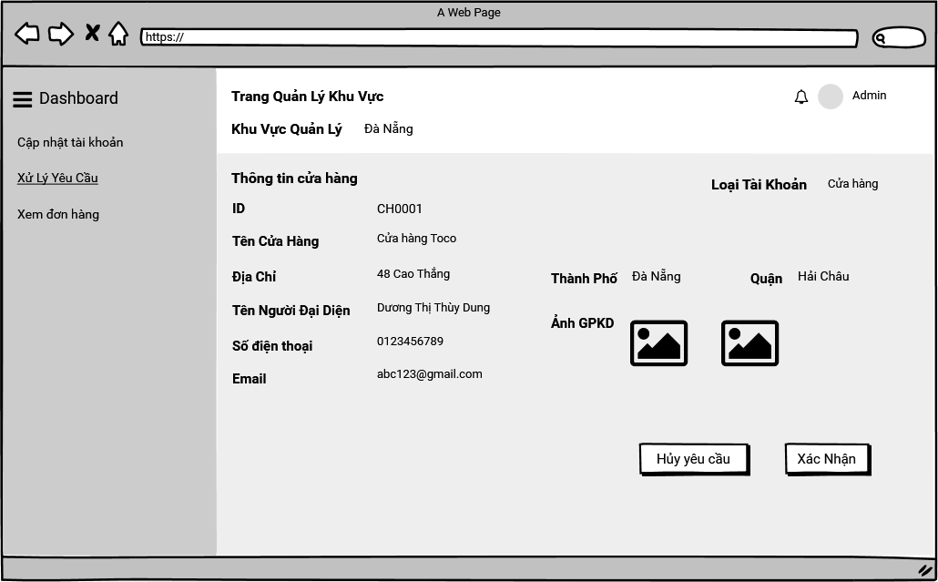
- Cập nhật dữ liệu vào bảng CuaHang:
Tên trường | Kiểu dữ liệu | Mô tả | Ràng buộc
IDCH | char(7) | Mã cửa hàng | Primary key
TrangThaiDuyet | int | Trạng Thái Duyệt | Not null

Cửa hàng

Đăng ký tài khoản:
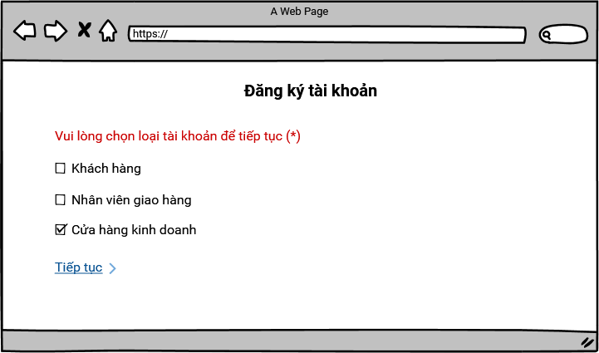
Form chọn loại tài khoản
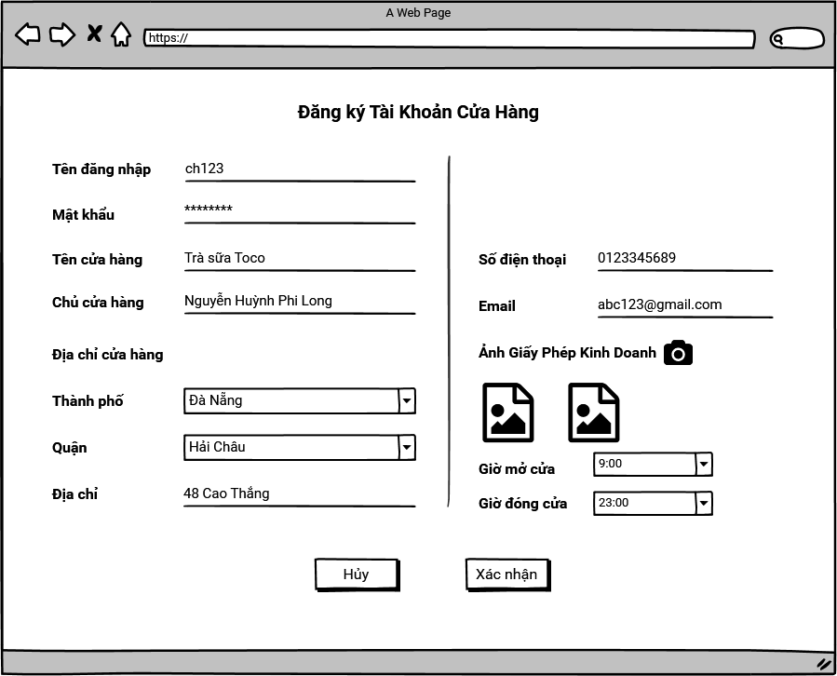
Form đăng ký
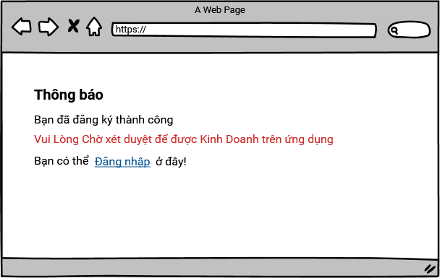
Form sau khi đăng ký và chờ duyệt
Dữ liệu thêm vào bảng CuaHang:
Tên trường | Kiểu dữ liệu | Mô tả | Ràng buộc
IDCH | char(7) | Mã cửa hàng | Primary key
TenCuaHang | varchar(100) | Tên cửa hàng | Not null
SDT | varchar(11) | Số điện thoại | Not null
Email | varchar(100) | Email | Not null
TenNguoiDaiDien | nvarchar(50) | Tên người đại diện | Not null
IDQuan | char(4) | Mã quận | foreign key (IDQuan) references Quan
DiaChi | nvarchar(50) | Địa chỉ | Not null
GioMoCua | time | Giờ mở cửa | Not null
GioDongCua | time | Giờ đóng cửa | Not null
Anh1 | varchar(100) | Ảnh 1 | Not null
Anh2 | varchar(100) | Ảnh 2 | Not null
TaiKhoan | varchar(30) | Tài khoản | Not null
MatKhau | varchar(30) | Mật khẩu | Not null
IDLoaiTK | int | Mã loại tài khoản
TrangThaiDuyet | int | Trạng Thái Duyệt | Not null

Cập nhật thông tin cửa hàng:
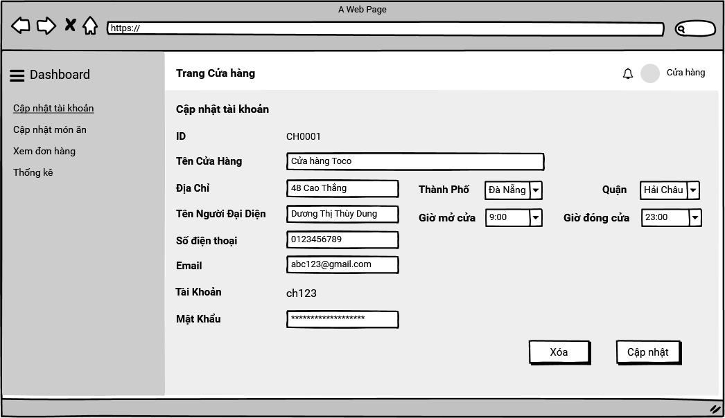
Form cập nhật thông tin cửa hàng
- Cập nhật dữ liệu vào bảng CuaHang:

Cập nhật Thông tin món ăn:
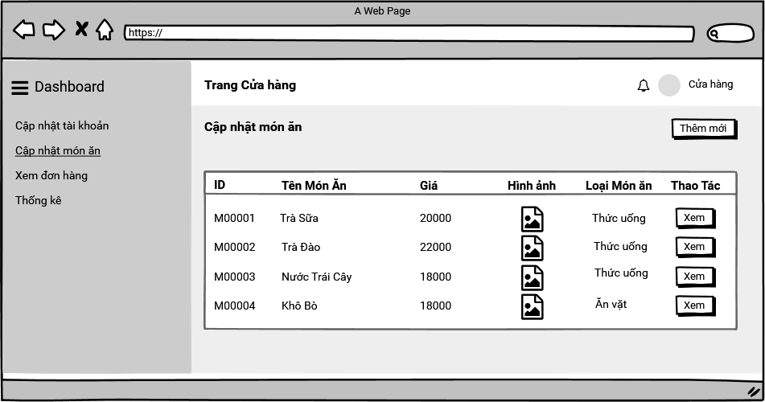
Form bảng thông tin
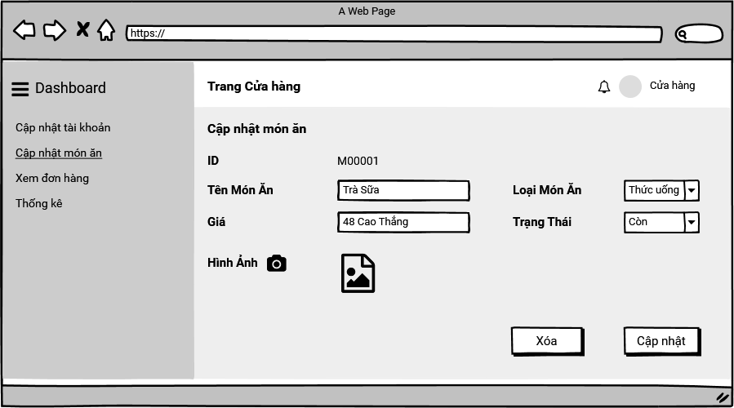
Form cập nhật món ăn
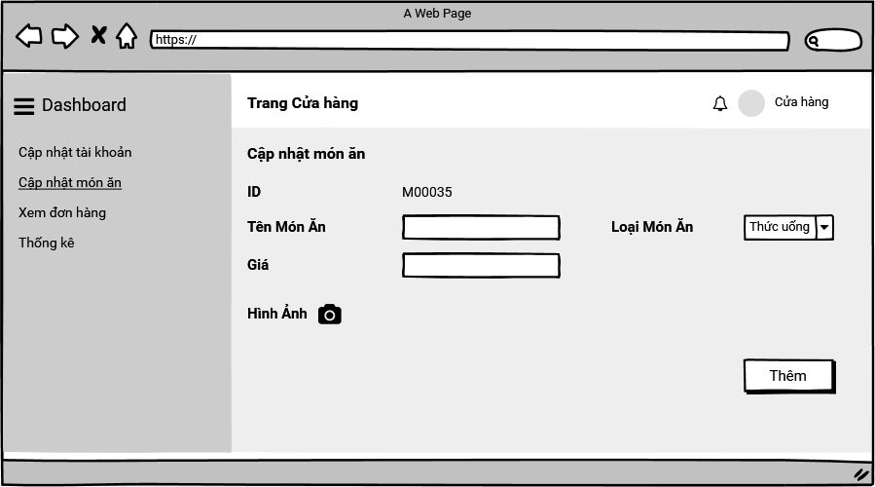
Form thêm mới món ăn
- Cập nhật dữ liệu vào bảng MonAn:
Tên trường | Kiểu dữ liệu | Mô tả | Ràng buộc
IDMonAn | char(7) | Mã món ăn | Primary key
IDCH | char(7) | Mã cửa hàng | foreign key (IDCH) references CuaHang
IDDanhMuc | char(4) | Mã danh mục | foreign key (IDDanhMuc) references DanhMucMonAn
TenMonAn | nvarchar(50) | Tên món ăn | Not null
Gia | money | Giá | Not null
Anh | varchar(200) | Ảnh | Not null
TrangThai | int | Trạng Thái Món Ăn | Not null

Cập nhật đơn hàng:
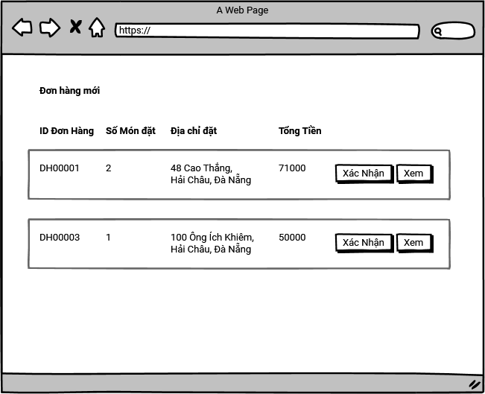
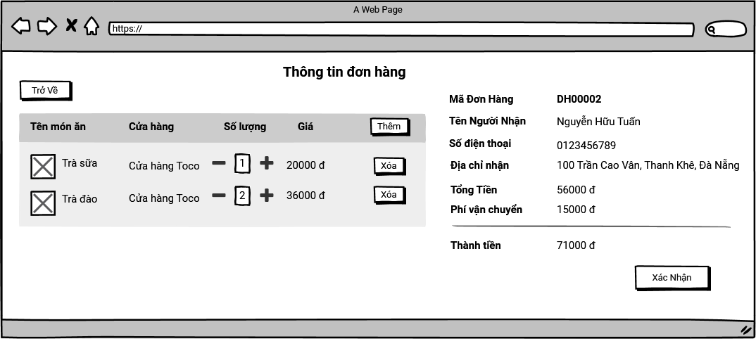
- Dữ liệu được cập nhật
- Bảng HoaDonDatHang:
Tên trường | Kiểu dữ liệu | Mô tả | Ràng buộc
IDHoaDon | char(7) | Mã hóa đơn | Primary key
IDTrangThai | int | Mã trạng thái | foreign key (IDTrangThai) references TrangThaiDH
- Bảng ChiTietHoaDon:
Tên trường | Kiểu dữ liệu | Mô tả | Ràng buộc
IDHoaDon | char(7) | Mã hóa đơn | foreign key (IDHoaDon) references HoaDonDatHang
IDMonAn | char(7) | Mã món ăn | foreign key (IDMonAn) references MonAn
SoLuong | int | Số lượng | Not null
ThanhTien | money | Thành tiền | Not null

Nhân viên giao hàng

Đăng ký tài khoản:
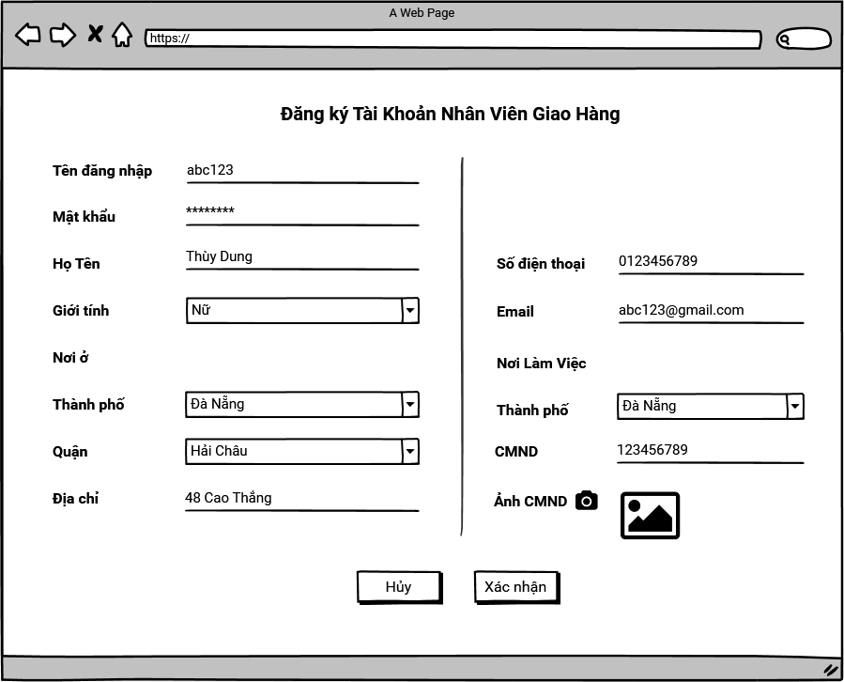
Form đăng kí
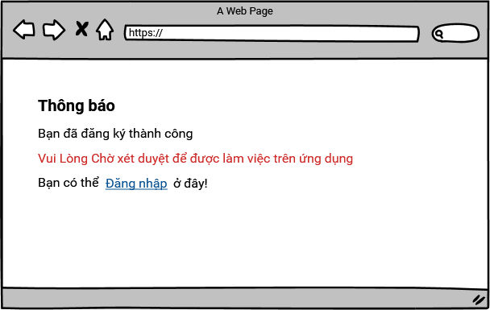
Form sau khi đăng ký và chờ duyệt
- Dữ liệu được thêm vào bảng NhanVienGH
Tên trường | Kiểu dữ liệu | Mô tả | Ràng buộc
IDNVGH | char(7) | Mã nhân viên | Primary key
TenNhanVien | nvarchar(50) | Tên nhân viên | Not null
SDT | varchar(11) | Số điện thoại | Not null
Email | varchar(100) | Email | Not null
GioiTinh | nvarchar(10) | Giới tính | Not null
CMND | varchar(9) | Chứng minh nhân dân | Not null
IDThanhPho | char(4) | Mã thành phố Làm Việc | foreign key (IDThanhPho) references ThanhPho
IDQuan | char(4) | Mã quận | foreign key (IDQuan) references Quan
DiaChi | nvarchar(50) | Địa chỉ | Not null
Anh | varchar(100) | Ảnh | Not null
TaiKhoan | varchar(30) | Tài khoản | Not null
MatKhau | varchar(30) | Mật khẩu | Not null
IDLoaiTK | int | Mã loại tài khoản
TrangThaiDuyet | int | Trạng Thái Duyệt | Not null

Cập nhật tình trạng đơn hàng
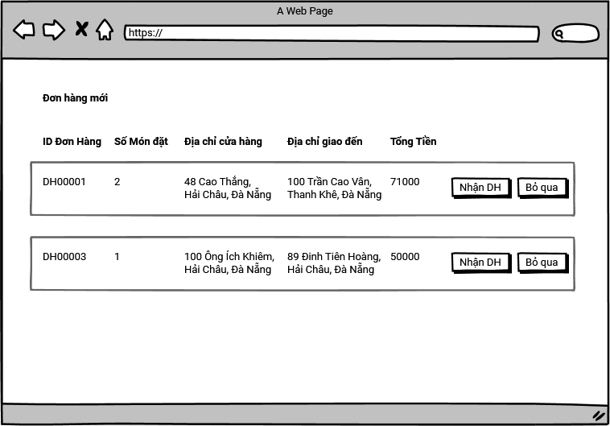
Form xem đơn hàng mới
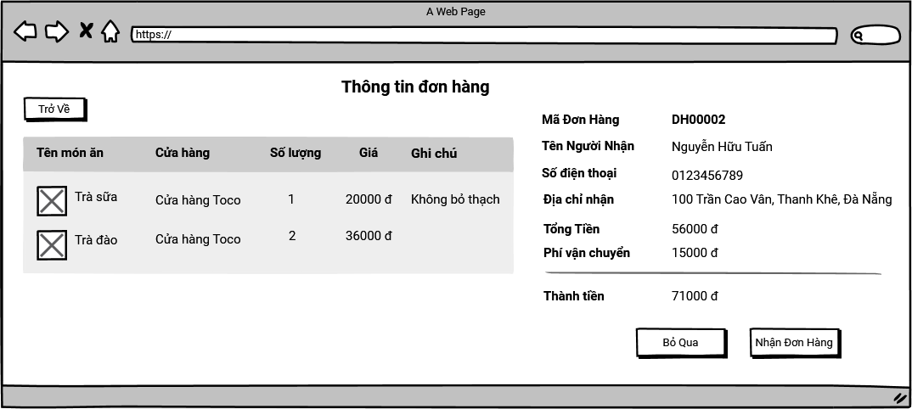
Form xem chi tiết đơn hàng

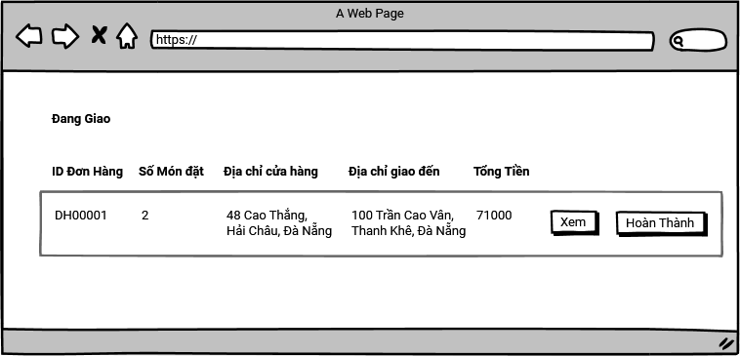
Form xác nhận đã giao đơn hàng
- Cập nhật dữ liệu vào bảng HoaDonDatHang:
Tên trường | Kiểu dữ liệu | Mô tả | Ràng buộc
IDHoaDon | char(7) | Mã hóa đơn | Primary key
IDTrangThai | int | Mã trạng thái | foreign key (IDTrangThai) references TrangThaiDH

Khách hàng

Đăng ký tài khoản:
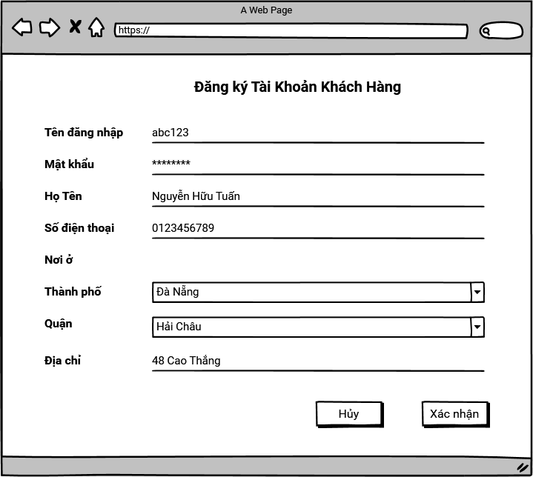
Form đăng ký tài khoản
- Dữ liệu thêm vào bảng KhachHang:
Tên trường | Kiểu dữ liệu | Mô tả | Ràng buộc
IDKH | char(7) | Mã khách hàng | Primary key
TenKH | nvarchar(50) | Tên khách hàng | Not null
IDQuan | char(4) | Mã quận | foreign key (IDQuan) references Quan
DiaChi | nvarchar(50) | Địa chỉ | Not null
SDT | varchar(11) | Số điện thoại | Not null
Email | varchar(100) | Email | Not null
TaiKhoan | varchar(30) | Tài khoản | Not null
MatKhau | varchar(30) | Mật khẩu | Not null
IDLoaiTK | int | Mã loại tài khoản

Cập nhật thông tin cá nhân
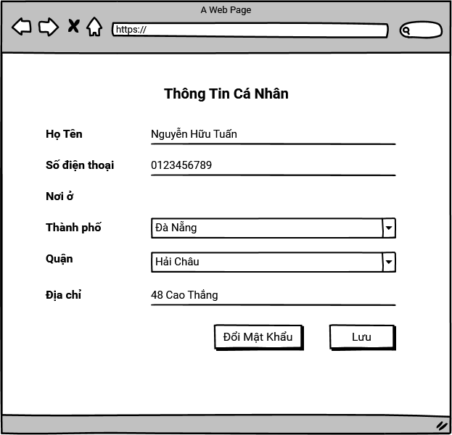
Form Thông tin Cá Nhân
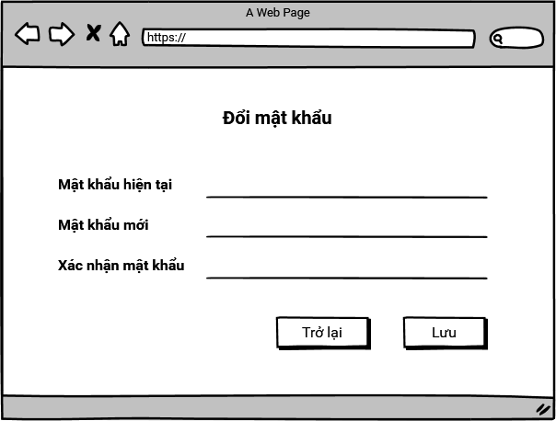
Form đổi mật khẩu
- Cập nhật dữ liệu vào bảng KhachHang

Đặt hàng:
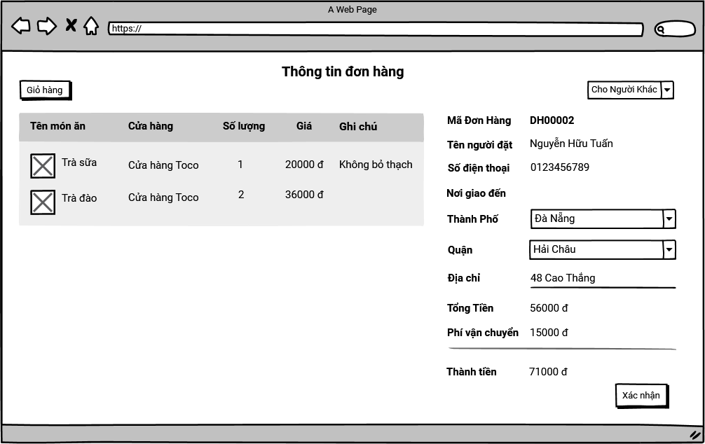
Form đặt hàng cho bản thân
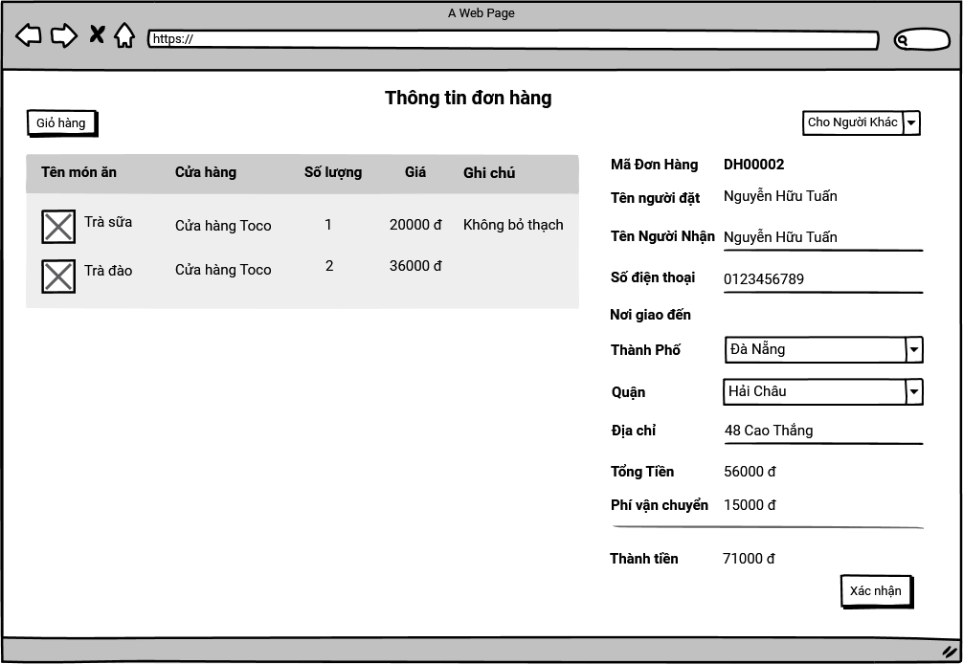
Form đặt hàng cho người khác
  - Dữ liệu được thêm vào:
- Bảng HoaDonDatHang:
Tên trường | Kiểu dữ liệu | Mô tả | Ràng buộc
IDHoaDon | char(7) | Mã hóa đơn | Primary key
IDKH | char(7) | Mã khách hàng | foreign key (IDKH)  references KhachHang
IDNVGH | char(7) | Mã nhân viên | foreign key (IDNVGH) references NhanVienGH
TGDatHang | datetime | Thời gian đặt hàng | Not null
TGNhanHang | datetime | Thời gian nhận hàng
TongTien | money | Tổng tiền | Not null
PhiGH | money | Phí giao hàng | Not null
IDQuan | char(4) | Mã Quận | Not null
DiaChiGH | nvarchar(50) | Địa chỉ giao hàng | Not null
TrangThaiTang | int | Trạng Thái Tặng | Not null
IDTrangThai | int | Mã trạng thái | foreign key (IDTrangThai) references TrangThaiDH
- Bảng ChiTietHoaDon:
Tên trường | Kiểu dữ liệu | Mô tả | Ràng buộc
IDHoaDon | char(7) | Mã hóa đơn | Primary key  foreign key (IDHoaDon) references HoaDonDatHang
IDMonAn | char(7) | Mã món ăn | Primary key  foreign key (IDMonAn) references MonAn
SoLuong | int | Số lượng | Not null
ThanhTien | money | Thành tiền | Not null
GhiChu | nvarchar(100) | Ghi chú

Nếu đặt cho người khác thì dữ liệu được thêm vào bảng HoaDonQuaTang
Tên trường | Kiểu dữ liệu | Mô tả | Ràng buộc
IDHoaDon | char(7) | Mã hóa đơn | Primary key  foreign key (IDHoaDon) references HoaDonDatHang
TenNguoiNhan | nvarchar(50) | Tên người nhận | Not null
SDT | varchar(11) | Số điện thoại người nhận | Not null

Hủy đơn hàng
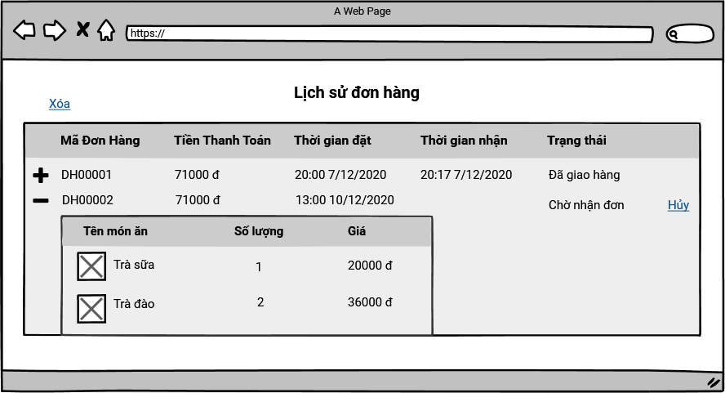
Form hủy đơn hàng
Chỉ được hủy khi nhân viên giao hàng chưa nhận đơn (Trạng thái đơn hàng: Chờ Nhận đơn)
- Cập nhật dữ liệu vào bảng HoaDonDatHang (IDTrangThai):
Tên trường | Kiểu dữ liệu | Mô tả | Ràng buộc
IDHoaDon | char(7) | Mã hóa đơn | Primary key
IDTrangThai | int | Mã trạng thái | foreign key (IDTrangThai) references TrangThaiDH

Thiết kế bảng và ràng buộc dữ liệu:

Thiết kế bảng
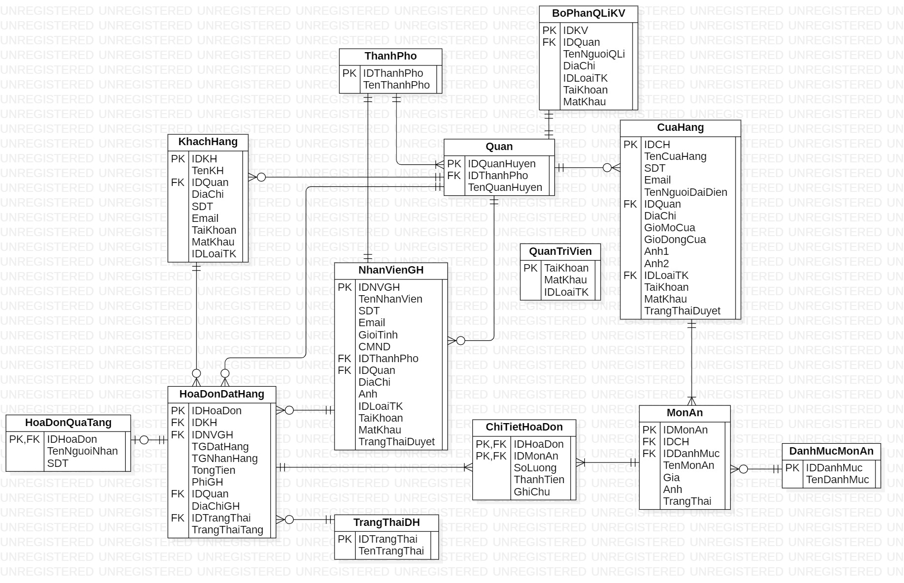
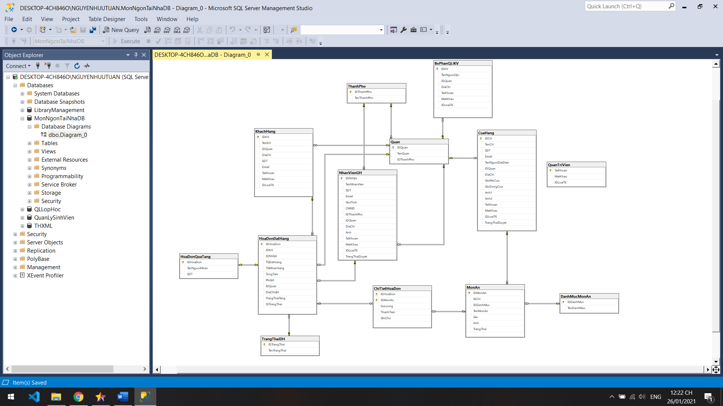

Ràng Buộc dữ liệu
- Bảng QuanTriVien
Tên trường | Tên Trường | Ràng buộc
IDLoaiTaiKhoan | Mã Loại Tài Khoản | Chỉ nhận giá trị 1 (Quản Trị Viên)
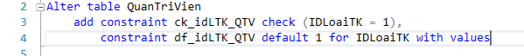
- Bảng BoPhanQuanLiKV
Tên trường | Tên Trường | Ràng buộc
IDLoaiTaiKhoan | Mã Loại Tài Khoản | Chỉ nhận giá trị 2 (Bộ Phận Quản Lý Khu Vực)
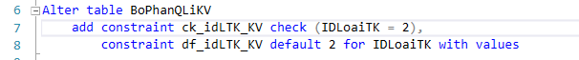
- Bảng CuaHang
Tên trường | Tên Trường | Ràng buộc
SDT | Số điện thoại | Chỉ được chứa gồm 10 hoặc 11 chữ số [0 - 9]
Email | Email | Chỉ chứa gmail, yahoo
TrangThaiDuyet | Trạng Thái Duyệt | Mặc định là 0 (Chưa Duyệt)  Chỉ được chứa 1 trong 2 giá trị (0,1)
GioDongCua | Giờ Đóng Cửa | Giờ Đóng Cửa lớn hơn Giờ Mở Cửa của Cửa Hàng
IDLoaiTaiKhoan | Mã Loại Tài Khoản | Chỉ nhận giá trị 3 (Cửa Hàng)
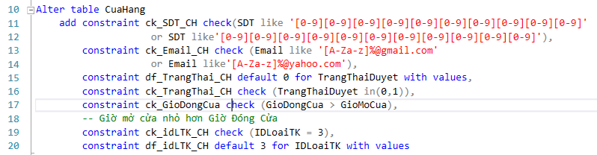
- Bảng NhanVienGH
Tên trường | Tên Trường | Ràng buộc
SDT | Số điện thoại | Chỉ được chứa gồm 10 hoặc 11 chữ số [0 - 9]
Email | Email | Chỉ chứa gmail, yahoo
CMND | Chứng minh nhân dân | Chi được chứa gồm 9 chữ số [0-9]
GioiTinh | Giới Tính | Chỉ được chứa 1 trong 2 giá trị (Nam, Nữ)
TrangThaiDuyet | Trạng Thái Duyệt | Mặc định là 0 (Chưa Duyệt)  Chỉ được chứa 1 trong 2 giá trị (0,1)
IDLoaiTaiKhoan | Mã Loại Tài Khoản | Chỉ nhận giá trị 4 (Nhân Viên Giao Hàng)
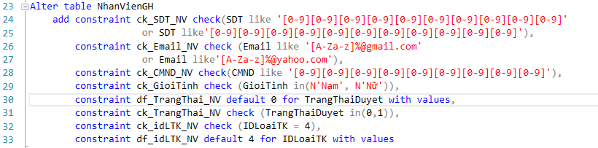
- Bảng KhachHang
Tên trường | Tên Trường | Ràng buộc
SDT | Số điện thoại | Chỉ được chứa gồm 10 hoặc 11 chữ số [0 - 9]
Email | Email | Chỉ chứa gmail, yahoo
IDLoaiTaiKhoan | Mã Loại Tài Khoản | Chỉ nhận giá trị 5(Khách Hàng)
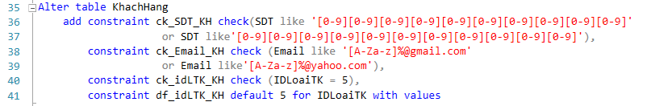
- Bảng HoaDonDatHang
Tên trường | Tên Trường | Ràng buộc
TGDatHang | Thời Gian Đặt Hàng | Mặc định thời gian hiện tại, nhỏ hơn Thời gian hiện tại
TGNhanHang | Thời Gian Nhận Hàng | Lớn hơn Thời gian Đặt Hàng
TongTien | Tổng Tiền Món Ăn của Hóa Đơn | Mặc định là 0, lớn hơn bằng 0
PhiGH | Phí Giao Hàng | Mặc định là 0, lớn hơn bằng 0
TrangThaiDH | Trạng Thái Đơn Hàng | Mặc định là 0 (Chờ xác nhận)
TrangThaiTang | Trạng Thái Tặng | Mặc định là 0  Chỉ được nhận 1 trong 2 giá trị (0, 1)  (0: Cho bản thân) (1: Cho Người Khác)
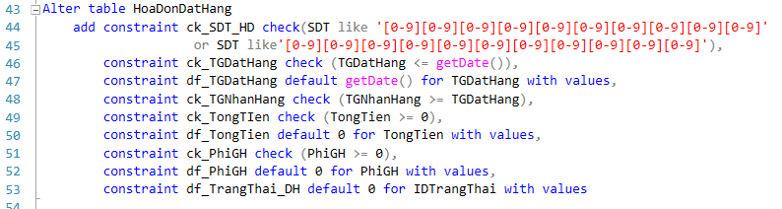
- Bảng ChiTietHoaDon
Tên trường | Tên Trường | Ràng buộc
SoLuong | Số Lượng | Lớn hơn 0
Thành Tiền | Thành Tiền | Mặc định là 0, lớn hơn bằng 0
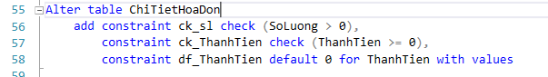
- Bảng MonAn
Tên trường | Tên Trường | Ràng buộc
Gia | Giá | Lớn hơn 0
TrangThai | Trạng Thái | Mặc định là 1  Chỉ được nhận 1 trong 2 giá trị (0, 1)  (0: Hết) (1: Còn)
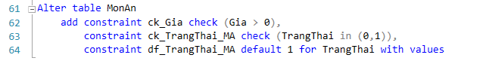

Xây dựng Function và Procedure

Function

Tính Thành Tiền của sản phẩm trong chi tiết đơn hàng
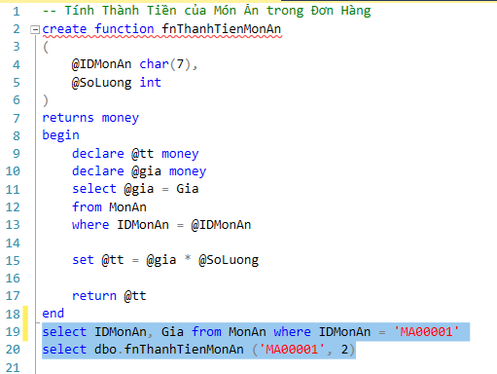
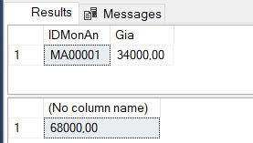

Tính tổng tiền món ăn trong dơn hàng
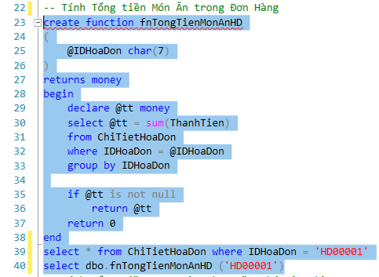
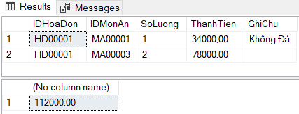

Tính doanh thu của cửa hàng theo tháng
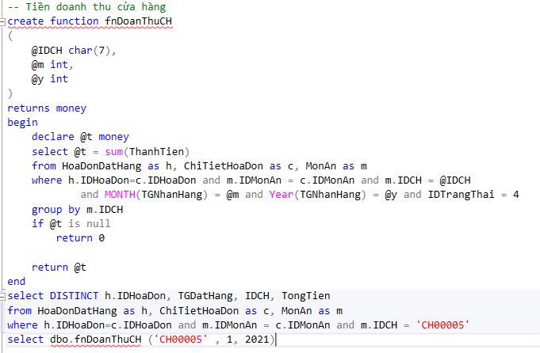
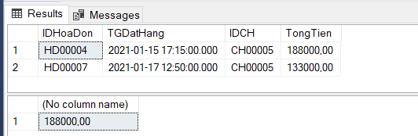

Tính tiền cửa hàng phải trả cho hệ thống
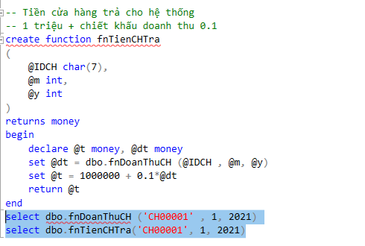
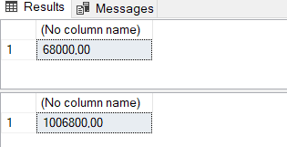

Tính lương của nhân viên giao hàng
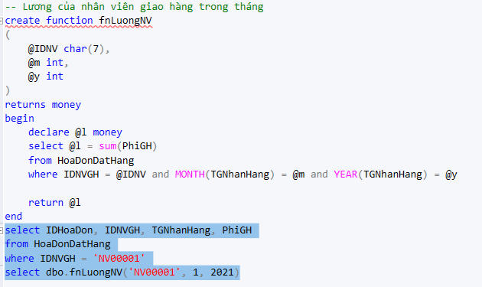
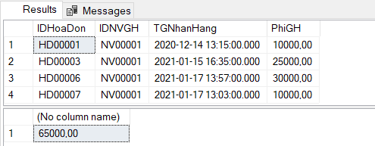

Tự động tạo id tiếp theo của các bảng
Bảng HoaDonDatHang
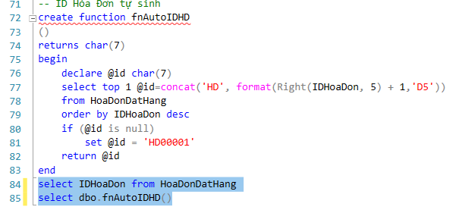
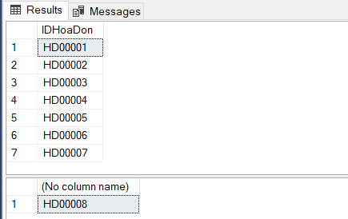
Tương tự cho các bảng QuanLiKV, CuaHang, NhanVienGH, KhachHang, MonAn

Procedure

Thống kê số đơn hàng của các khu vực
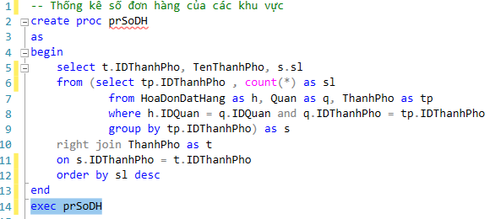
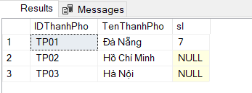

Lấy thông tin đơn hàng
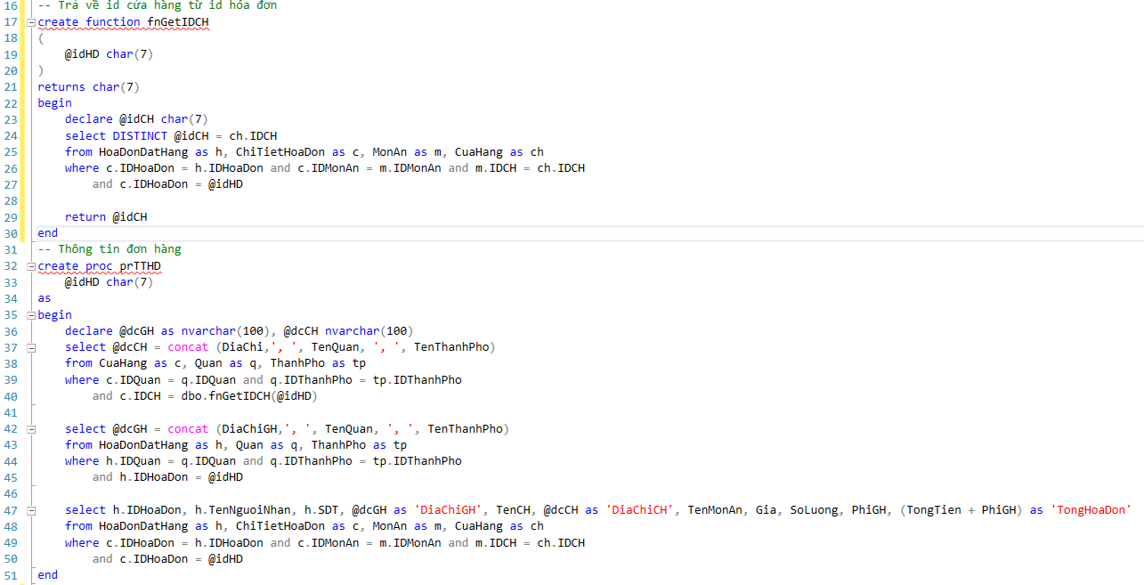

Trigger

Bảng ChiTietHoaDon

Sự kiện Insert
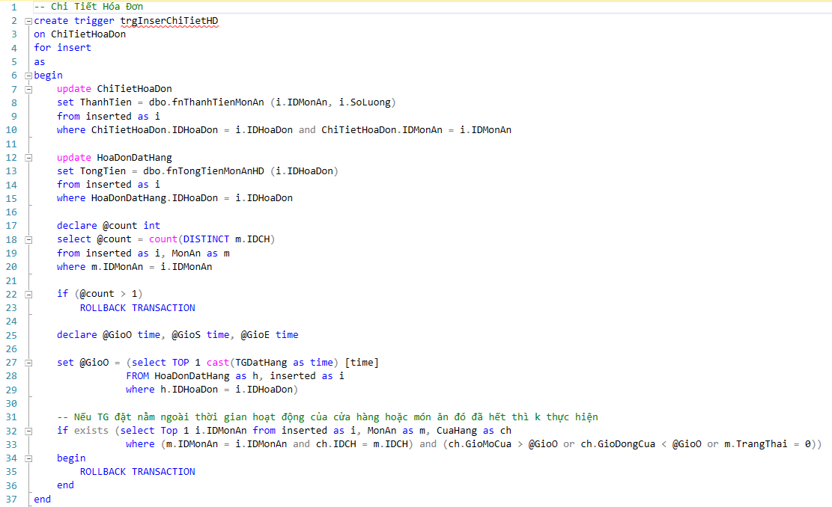
- Update trường Thành Tiền trong bảng ChiTietHoaDon
- Update trường Tổng Tiền trong bảng HoaDonDatHang
- Kiểm tra nếu trong bảng ChiTIetHoaDon có hơn 1 cửa hàng thì sự kiện không thực thi
- Kiểm tra nếu Thời gian đặt hàng năm ngoài Giờ Hoạt động của cửa hàng hoặc Món Ăn đó đã hết thì sự kiện không thực thi

Sự kiện Update
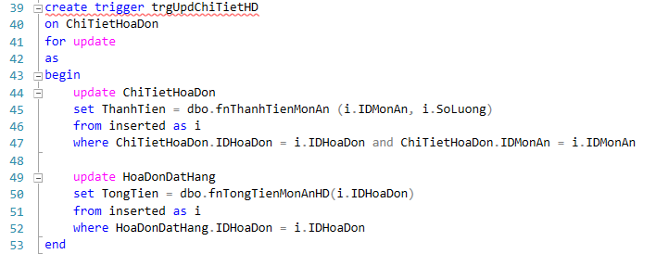
- Update trường Thành Tiền trong bảng ChiTietHoaDon
- Update trường Tổng Tiền trong bảng HoaDonDatHang

Sự kiện delete
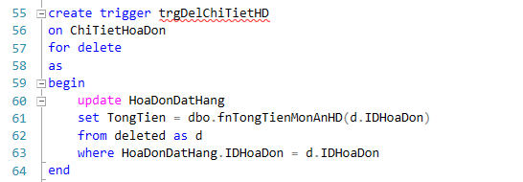
- Update trường Tổng Tiền trong bảng HoaDonDatHang

Bảng HoaDonDatHang

Sự kiện update
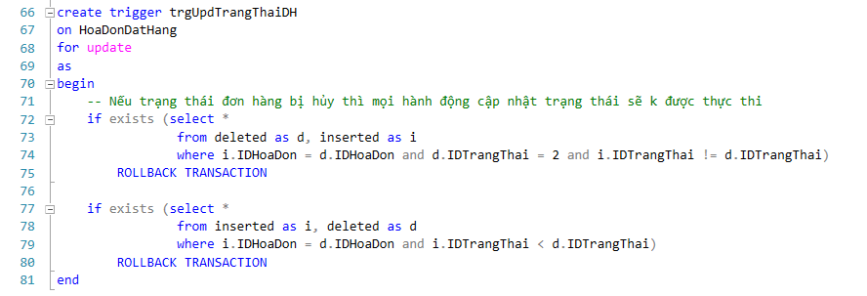
- Kiểm tra nếu đơn hàng đã bị hủy thì không thể cập nhật trạng thái khác nữa
- Kiểm tra nếu Trạng Thái cập nhật lại các trạng thái ở trước sự kiện không được thực thi:
  - Các Trạng Thái lần lượt:
    - Chờ Xác Nhận
    - Đã Hủy
    - Chờ Nhận Đơn
    - Đã Nhận Đơn
    - Đã Giao Hàng

